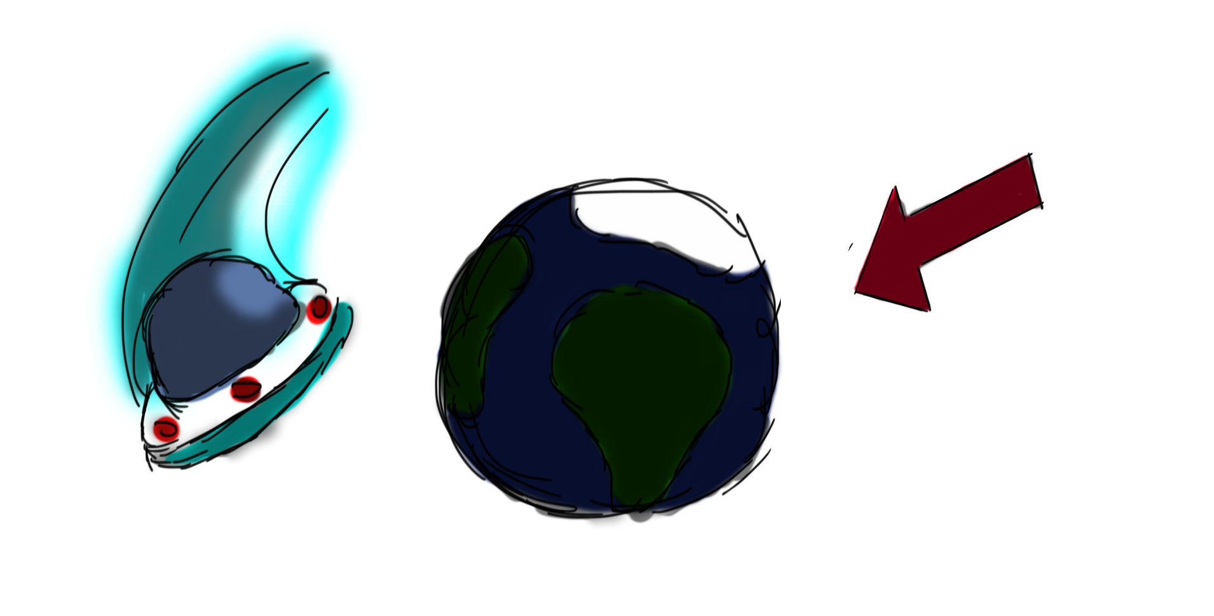

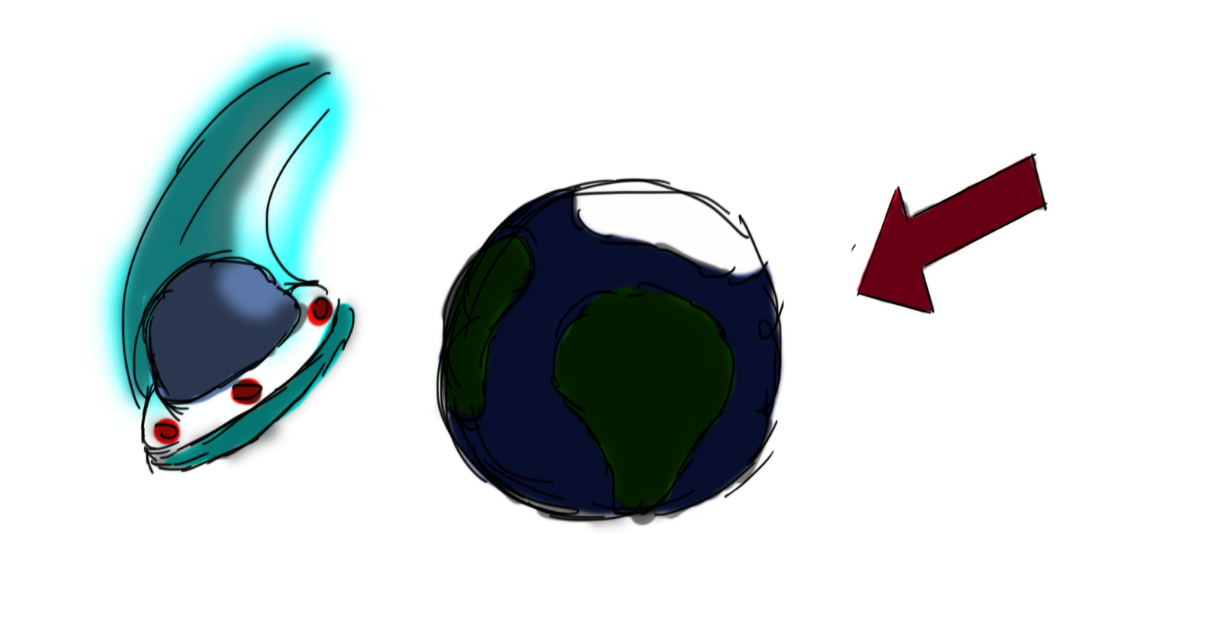

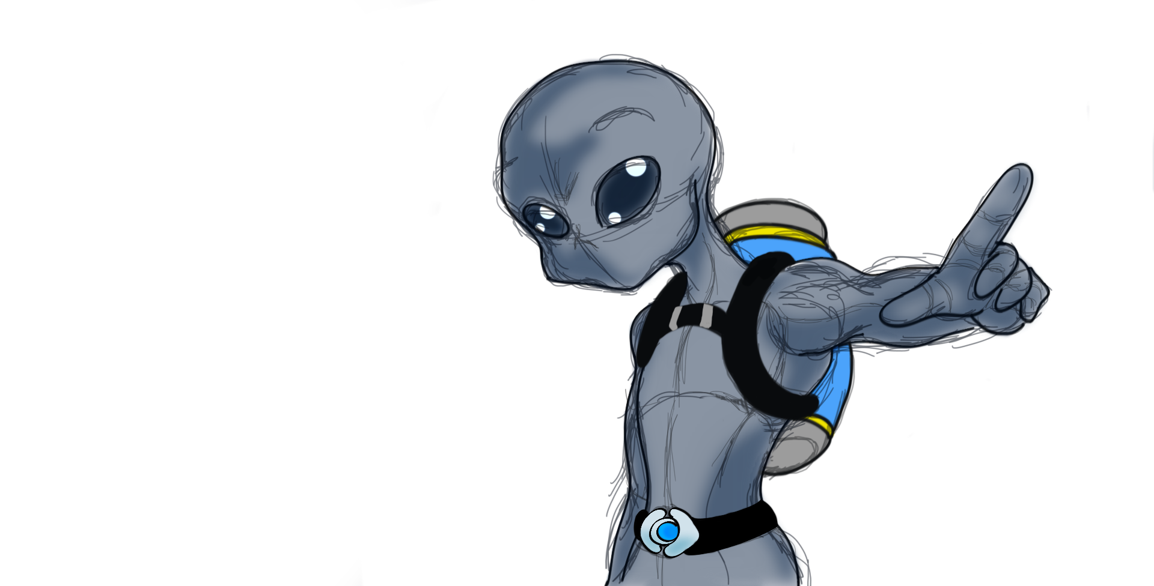

**FONOS – Found is not Stolen**

Criado por BabaYaga Studio

PC Only

**Rating:** E10+

**Release Date:** November, 2018

**Enredo**

Durante 3 mil anos, os Thrus viveram no planeta Thux, conhecido pelos humanos como cometa Halley. Essas criaturas minúsculas servem a rainha Thryl, a primeira habitante do planeta e a única capaz de dar continuidade à espécie. A sociedade Thrus é dividida em castas: Os **Paidroks**, sacerdotes e conselheiros; os **Kreigis**, a guarda real; **Grobs**, cientistas, **Brughs**, comerciantes; e por fim os **Krixs**, classe operária responsável pela exploração e coleta de recursos em planetas distintos. Exdrex, um Krixs, está cansado de assistir seu povo viver em condições precárias, explorando planetas desertos e sem vida. Exdrex acredita que a solução seria invadir a Terra para coletar amostras de itens e recursos que pudessem ser estudados para melhorar as condições de vida em seu planeta. Entretanto, a Rainha proibiu qualquer explorador de invadir a Terra, alegando que seria muito arriscado caso fossem capturados por algum “Gigante”. Durante uma missão em Marte, seu co-piloto e melhor amigo, Hex, morre durante uma chuva de meteoros, despertando um sentimento de revolta em Exdrex, que decide partir em direção à Terra numa missão solitária, contrariando as leis do seu planeta. Será que Exdrex conseguirá provar suas ideias e convencer a rainha a revogar essa lei e salvar o futuro da sua raça?

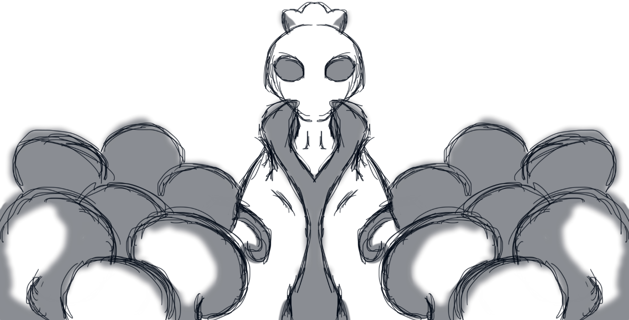

Figura - Sketch - A Rainha Thryl

**Gameplay**

Em **“FONOS – Found is not Stolen”** o jogador é Exdrex, um alien que acabou de aterrissar na terra e invadiu a primeira casa que encontrou, uma casa habitada por um casal de velhinhos, o Seu Eustácio e a Dona Magali. O gameplay se passará pelos cômodos da casa e o jogador terá que coletar os itens presentes na lista criada previamente por Exdrex. Esses itens funcionam como puzzle, pois Exdrex não conhece a terra, mas sabe que precisa descobrir como os “Gigantes” guardam suas memórias, por exemplo.

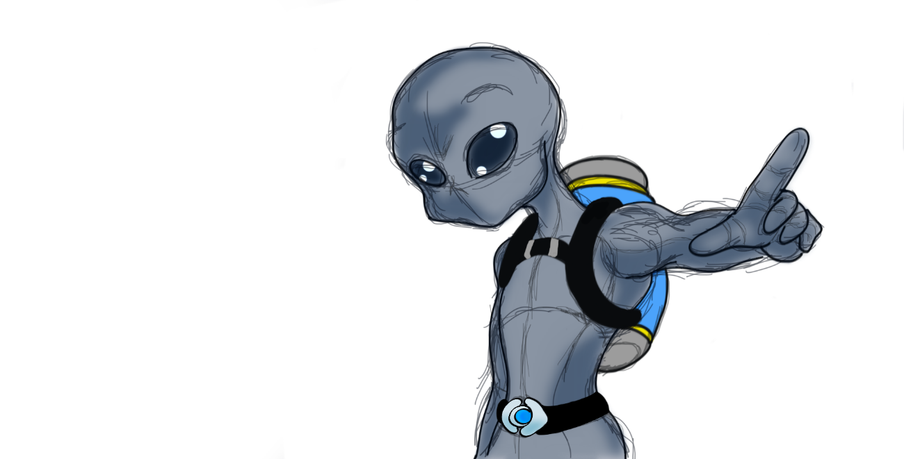

Figura - Exdrex

**Controles**

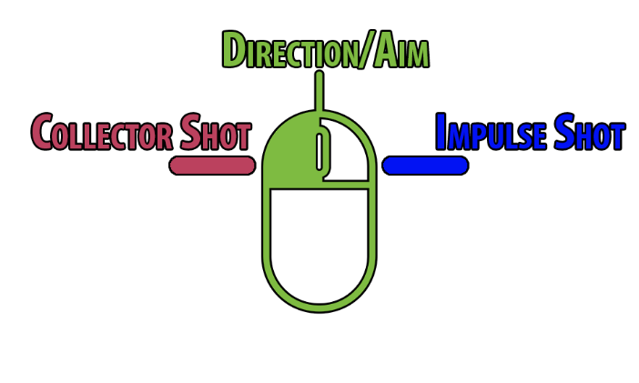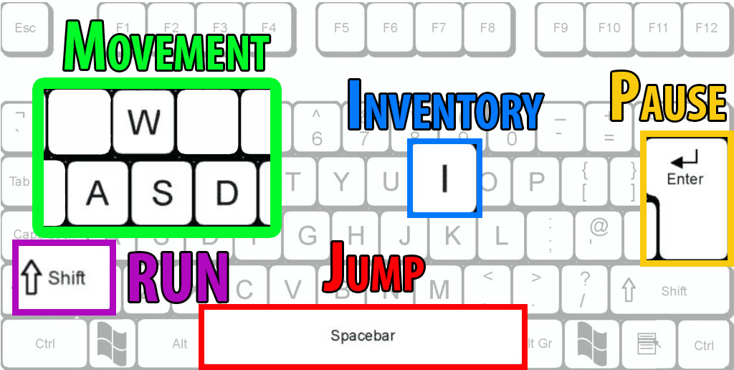

**Game World**

Rua dos Alfaiates, 208, Vila Dinamarquês, SP, Brazil, Terra é o endereço da residência dos velhinhos. A casa possui 6 cômodos e 2 banheiros divididos em 2 andares:

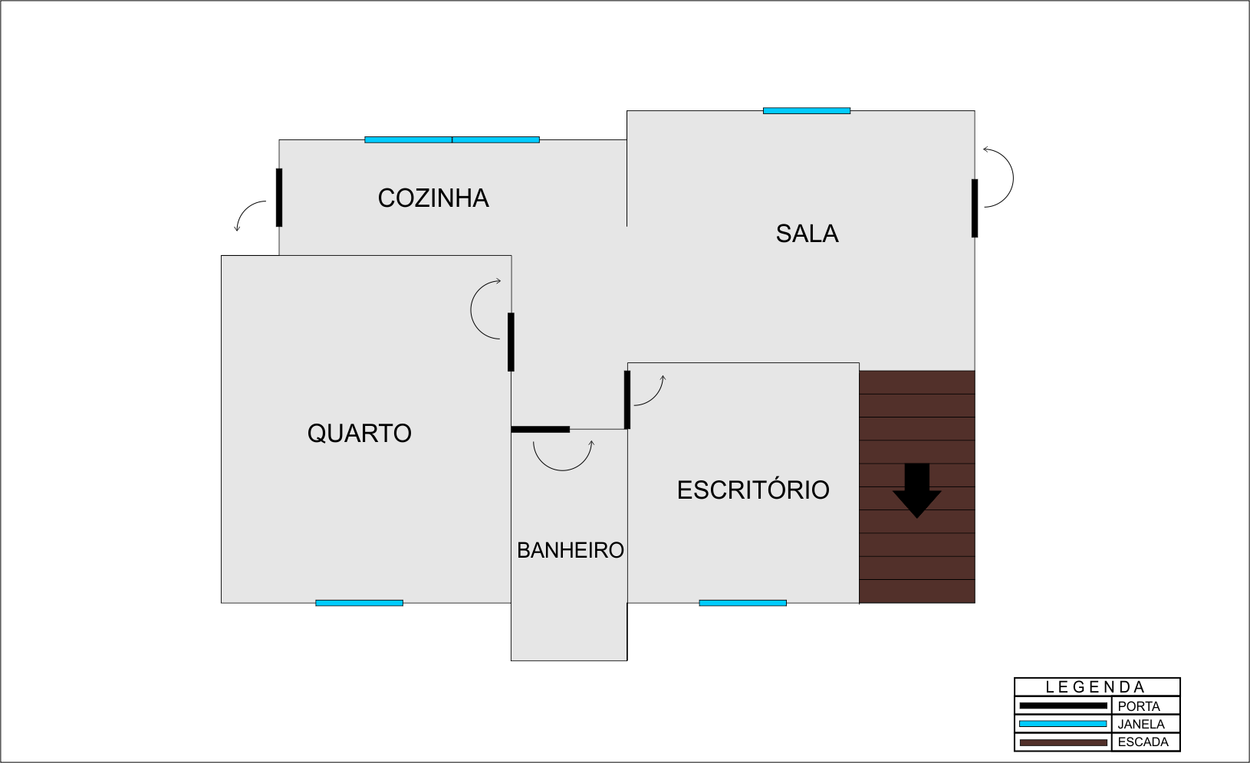

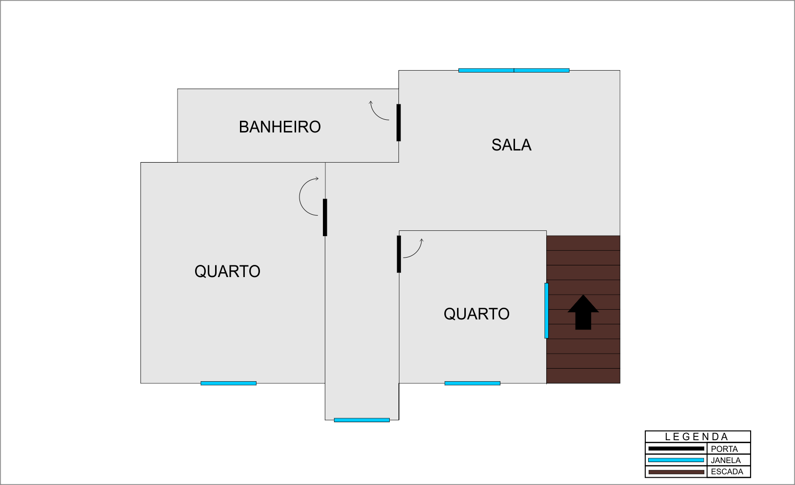

O mundo foi baseado nos jogos “Hello Neighbor”, produzido pelo studio Dynamic Pixels, “Toy Story 2” (Nintendo 64), produzido por Traveller's Tales e Tiertex Design Studios e o filme “Arthur e os Minimoys”, lançado em 2006.

O jogador deve utilizar os móveis e objetos da casa para se esconder e prosseguir com os seus objetivos.

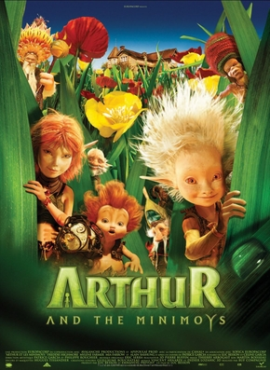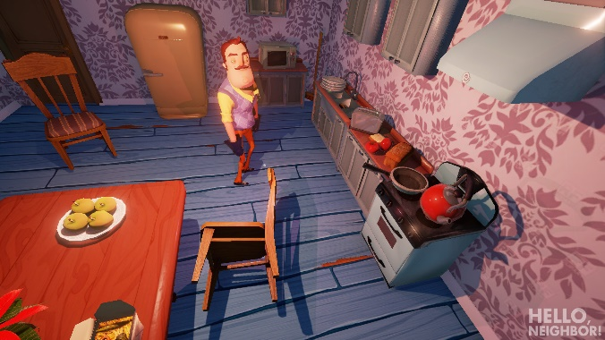

Figura 4 - Filme "Arthur e os Minimoys"

Figura 3 - Jogo "Hello Neighbor"

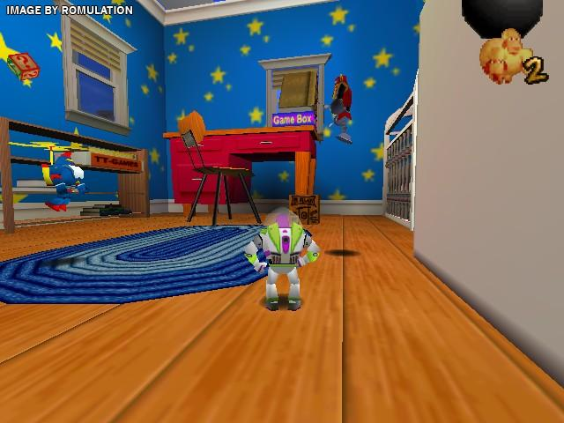

Figura 5 - Jogo "Toy Story 2"

**Gameplay – Experiência**

**Genêro** – Aventura/Stealth – Progressão linear

**Visão em 1ª Pessoa + Stealth:** O jogo é em 1ª pessoa para que o jogador se sinta num ambiente com escala muito maior, se sinta também ameaçado pelos “Gigantes” e assim ter uma imersão mais completa no mundo. O jogador deve prosseguir pelo cenário com cuidado para não chamar a atenção. Por exemplo, evitar derrubar objetos por causa do barulho e não aparecer no campo de visão dos moradores.

**Condição de Vitória:** Colete todos os itens da lista e retorne para a nave.

**Condição de Derrota:** Seja visto pelos moradores.

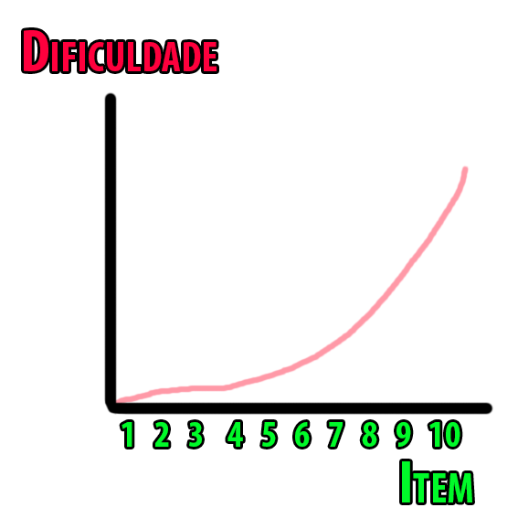

**Gameplay - Mecânicas**

**Collector Shot –** Tiro utilizado para coletar os itens. É um disparo de energia que diminui a escala do item e o leva diretamente para a mochila do protagonista.

**Impulse Shot –** Disparo de energia que impulsiona o jogador para a direção oposta. Utilizado para escalar os móveis e auxiliar o jogar a se movimentar mais rápido pelo mapa.

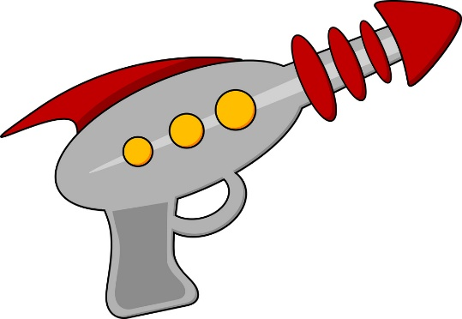

Figura 6 - Modelo exemplo - Não representa o modelo do jogo

**Inimigos – “Os Gigantes”**

**Seu Eustácio:** Cobre a área próxima a entrada, sala e escada no terréo. No andar de cima, percorre todos os quartos

**Dona Magali:** Cuida da cozinha, banheiro e quarto no terréo. Pode andar pela sala do primeiro andar.

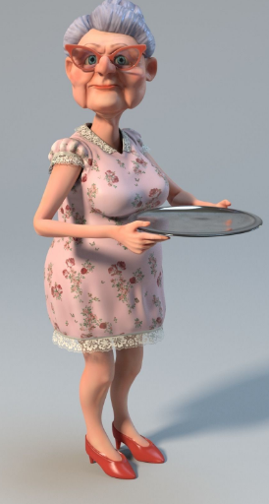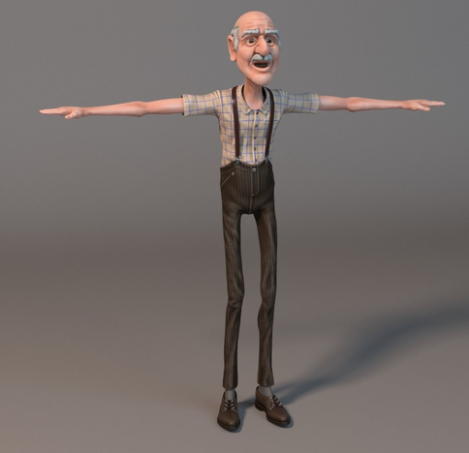

Figura 8 - Modelo exemplo - Não representa o modelo final do jogo

Figura 7 - Modelo exemplo - Não representa o modelo do jogo

**Neto Gustavinho (Boss):** Corre por todos os cômodos e têm campo de visão maior.

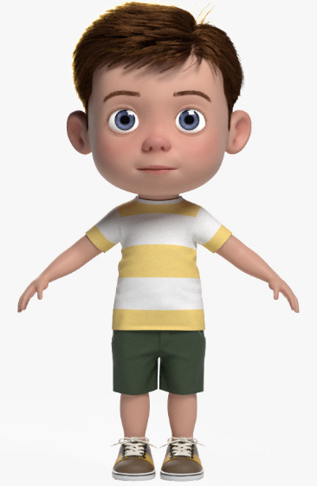

Figura 8 - Modelo exemplo - Não representa o modelo final do jogo

**Cutscenes**

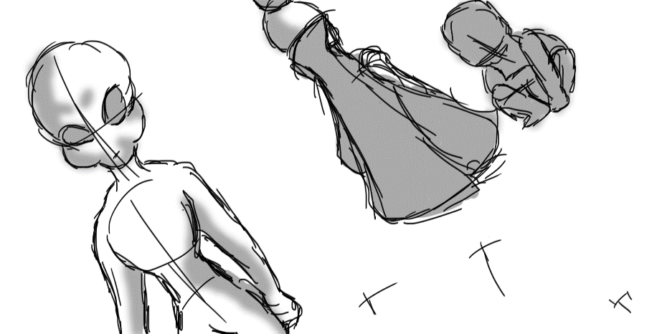A primeira cutscene possui uma cena 2D para apresentar o enredo do jogo e todo o contexto envolvendo o planeta do protagonista e sua relação com o seu povo e sua Rainha. Essa cutscene também mostra a vinda dele pra terra. Ao final, outra cutscene apresenta o personagem voltando para seu planeta cheio de esperança. O destino da sua raça e a consequência de seus atos será apresentada num próximo capítulo do jogo.